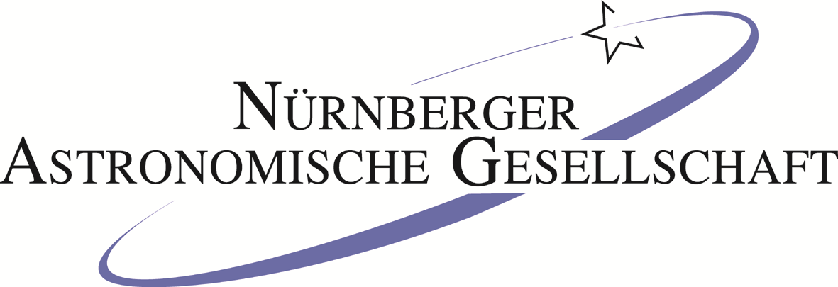

Sitz: Regiomontanusweg 1, 90491 Nürnberg

Geschäftsstelle Kuratorium / AG Simon Marius
Singerstraße 26, Rückgebäude, Erdgeschoss
90443 Nürnberg

Telefon 0911 81026-28
Telefax 0911 81026-12
E-Mail leich@nag-ev.de, www.nag-ev.de

Ansprechpartnerin für Werbemittelbestellung:

Stephanie Thiel (0911 81026-23)
stephanie.thiel@kulturidee.de
Bestellformular

NAG e.V., GST Simon Marius
Bei Kulturidee GmbH
Singerstraße 26
90443 Nürnberg

Fax-Nr.: 0911 81026-12

Rückantwort: Werbemittel zum

Simon-Marius-Jubiläum 2014
Bestellfrist: 15. Januar 2014

Als Kooperationspartner des Simon-Marius-Jubiläums 2014 bestellen wir folgende kostenlose Werbemittel aus der Werbemittelübersicht:

Absender:

Kooperationspartner:

Ansprechpartner:

Anschrift: bekannt

Telefon:

E-Mail:

Gedruckte Werbemittel
Werbemittel | Details | Bestellung
Faltblatt | Format DIN lang (hoch)  10 cm x 21 cm (B x H) | Stück
Plakat | Format DIN A2 (hoch)  42 cm x 59,4 cm (B x H) | Stück
Transparent | 5 m x 1,80 m (quer)  alle 50 cm geöst | benötigter Zeitraum
Rollup-Display | Maße: 87 cm x 217 cm (hoch) Kartusche, 3,5 kg | benötigter Zeitraum
Visitenkarte | Maße: 85 cm x 55 cm (quer) | Stück
Briefmarke, 60 Ct. | Die Marken gehen Ihnen postalisch zu. Der Stückpreis liegt bei 1,40 €. | Stück
Elektronische Werbemittel
Werbemittel | Details | Bestellung
Stempelmotiv | Falls Sie Verwendung für einen Stempel haben, stellen wir Ihnen dafür gern die Vorlage bereit. |  per E-Mail
Printanzeige | Format A5 (hoch)  148 cm x 210 cm |  Ja, wir können eine Anzeige in unserer Publikation schalten
Quick Response | Steht zum Download auf dem Marius-Portal bereit | STRG + Klicken, um Link zu folgen  QR-Code
PowerPoint-Folie | Eine für PowerPoint-Präsentationen geeignete Titelvorlage für Vorträge |  per E-Mail
Pressemitteilung | Steht zum Download auf dem Marius-Portal bereit Erscheinungsdatum: 27.08.2013 | STRG + Klicken, um Link zu folgen  PM 1
Hintergrundmappe | Steht zum Download auf dem Marius-Portal bereit | STRG + Klicken, um Link zu folgen  Hintergrundmappe
Wortwolke | Kann unter Angabe des Bildvermerks „NAG/Wordle“ frei verwendet werden. |  per E-Mail

Außer für die Briefmarken gilt für alle Werbemittel: Alle Programmpartner erhalten sie kostenlos und solange der Vorrat reicht.

